Правила и требования к проведению артикуляционной гимнастики
1. Выполняют упражнения сидя, в специально отведенном месте, чтобы никто не мешал, перед зеркалом, глядя на лицо взрослого.
2. Проводят артикуляционную гимнастику ежедневно, не менее двух раз в день.
3. Артикуляционную гимнастику лучше делать перед едой, после дневного сна, не более пяти минут.
4. На начальном этапе артикуляционную гимнастику выполняют медленно и под счёт.
5. Упражнения проводятся эмоционально, в игровой форме.
6. Следует помогать выполнять упражнения, если ребёнок затрудняется.
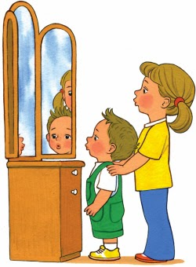
7. Из выполняемых 3-4 упражнений первые два – новые, два вторых даются для повторения и закрепления. Если же ребёнок выполняет какое-то упражнение недостаточно хорошо, то новые движения не вводятся, а отрабатывается старый материал.
8. Каждое упражнение надо стараться выполнять минимум семь секунд, постепенно увеличивая время.
9. Нельзя проводить артикуляционную гимнастику, не видя, как ребёнок выполняет упражнение.
10. Занятия должны проводиться кратковременно, но многократно, чтобы ребёнок не переутомился.

